Reklámfelületek elhelyezkedése és azok mérete a DélHír portálon

Fejléc a főoldalon:

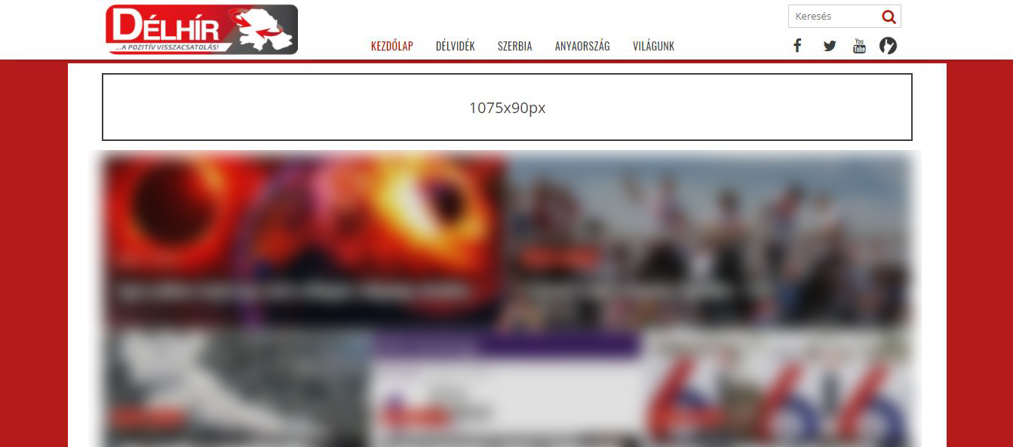

#### Minden megjelenő cikk alján:

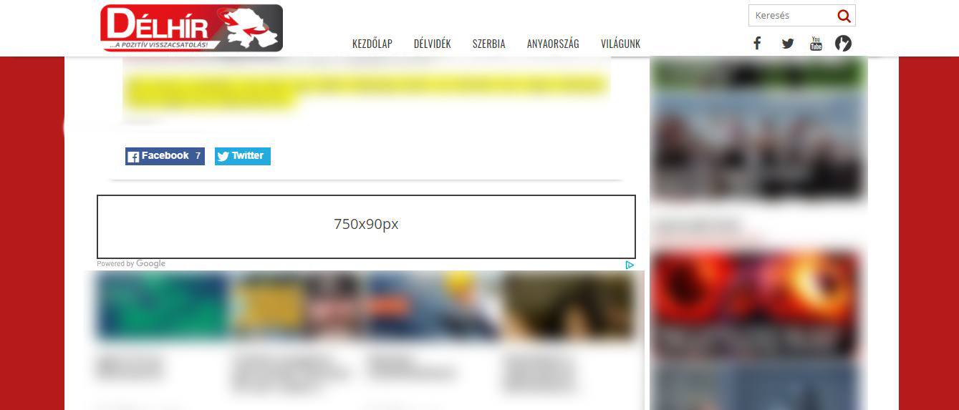

#### Rovatok közötti teljes csík (nagy):

#### kategoriak_kozott2.JPG

#### Rovatok között csak főoldalon teljes csík (kicsi):

#### kategoriak_kozott.JPG

Oldalsávi felület 1.:

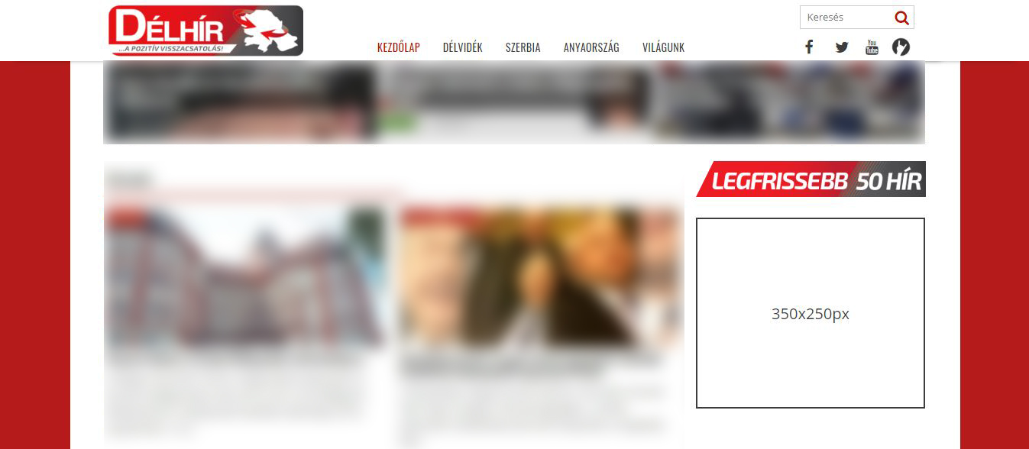

Oldalsávi felület 2.:

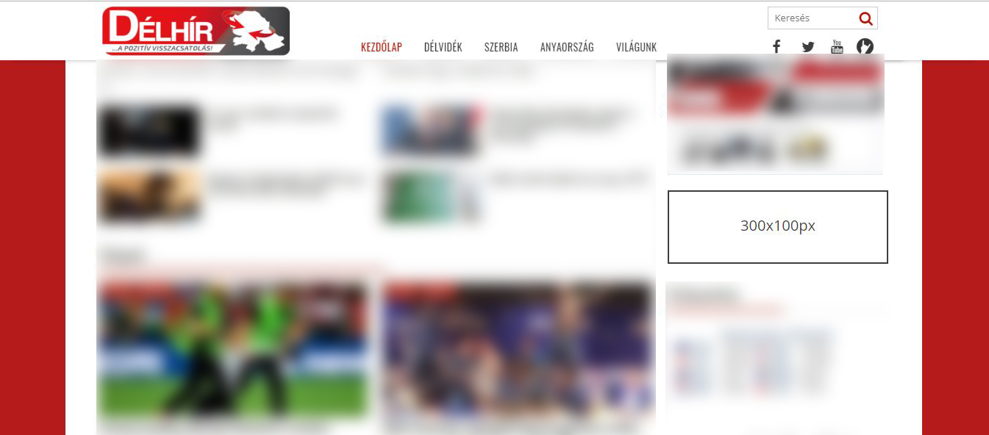

Mobilfelületről nézve:

